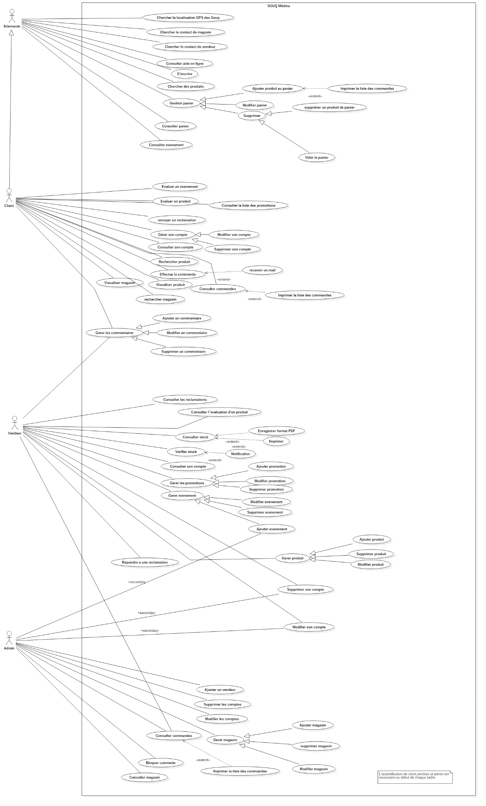

|  |  |  |  |  |
| --- | --- | --- | --- | --- |
| **Id_Feature** | **Features** | **Id_Story** | **User story** | **Priority** |
| 1 | Module  Découverte | 1-1 | En tant qu’internaute je veux chercher la localisation GPS des SOUQ via Desktop |  |
| 1-2 | En tant qu’internaute je veux chercher la localisation GPS des SOUQ via Web |  |
| 1-3 | En tant qu’internaute je veux chercher la localisation GPS des SOUQ via Mobile |  |
| 1-4 | En tant qu’internaute je veux chercher le contacte de magasin via desktop |  |
| 1-5 | En tant qu’internaute je veux chercher le contacte de magasin via Web |  |
| 1-6 | En tant qu’internaute je veux chercher le contacte de magasin via Mobile |  |
| 1-7 | En tant qu’internaute je veux chercher le contacte de vendeur via desktop |  |
| 1-8 | En tant qu’internaute je veux chercher le contacte de vendeur via Web |  |
| 1-9 | En tant qu’internaute je veux chercher le contacte de vendeur via Mobile |  |
| 1-10 | En tant qu’internaute je veux s’inscrire via desktop |  |
| 1-11 | En tant qu’internaute je veux s’inscrire via Web |  |
| 1-12 | En tant qu’internaute je veux s’inscrire via Mobile |  |
| 2  3 | Module  Gestion d’utilisateur | 2-1 | En tant que client je veux consulter mon compte via desktop |  |
| 2-2 | En tant que client je veux consulter mon compte via Web |  |
| 2-3 | En tant que client je veux consulter mon compte via Mobile |  |
| 2-4 | En tant que client je veux modifier mon compte via desktop |  |
| 2-5 | En tant que client je veux modifier mon compte via Web |  |
| 2-6 | En tant que client je veux modifier mon compte via Mobile |  |
| 2-7 | En tant que client je veux supprimer mon compte via desktop |  |
| 2-8 | En tant que client je veux supprimer mon compte via Web |  |
| 2-9 | En tant que client je veux supprimer mon compte via mobile |  |
|  | En tant que client je veux s’identifie via desktop |  |
| 2-10 | En tant que client je veux s’identifie via Web |  |
| 2-11 | En tant que client je veux s’identifie via Mobile |  |
| 2-12 | En tant que vendeur je veux consulter mon compte via desktop |  |
| 2-13 | En tant que vendeur je veux consulter mon compte via Web |  |
| 2-14 | En tant que vendeur je veux consulter mon compte via Mobile |  |
| 2-15 | En tant que vendeur je veux supprimer mon compte via desktop |  |
| 2-16 | En tant que vendeur je veux supprimer mon compte via web |  |
| 2-17 | En tant que vendeur je veux supprimer mon compte via Mobile |  |
| 2-18 | En tant que vendeur je veux modifier mon compte via desktop |  |
| 2-19 | En tant que vendeur je veux modifier mon compte via web |  |
| 2-20 | En tant que vendeur je veux modifier mon compte via mobile |  |
| 2-21 | En tant que vendeur je veux s’identifie via desktop |  |
| 2-22 | En tant que vendeur je veux s’identifie via Web |  |
| 2-23 | En tant que vendeur je veux s’identifie via Mobile |  |
| 2-24 | En tant qu’administrateur je veux s’identifie via desktop |  |
| 2-25 | En tant qu’administrateur je veux s’identifie via Web |  |
| 2-26 | En tant qu’administrateur je veux s’identifie via Mobile |  |
| 2-27 | En tant qu’administrateur je veux confirmer la suppression de compte vendeur via Desktop |  |
| 2-28 | En tant qu’administrateur je veux confirmer la suppression de compte vendeur via Web |  |
| 2-29 | En tant qu’administrateur je veux confirmer la suppression de compte vendeur via Mobile |  |
| 2-30 | En tant qu’administrateur je veux confirmer la modification de compte vendeur via Desktop |  |
| 2-31 | En tant qu’administrateur je veux confirmer la modification de compte vendeur via Web |  |
| 2-32 | En tant qu’administrateur je veux confirmer la modification de compte vendeur via Mobile |  |
| 2-33 | En tant qu’administrateur je veux ajouter un vendeur via Desktop |  |
| 2-34 | En tant qu’administrateur je veux ajouter un vendeur via Web |  |
| 2-35 | En tant qu’administrateur je veux ajouter un vendeur via Mobile |  |
| 2-36 | En tant qu’administrateur je veux supprimer un compte via Desktop |  |
| 2-37 | En tant qu’administrateur je veux supprimer un compte via Web |  |
| 2-38 | En tant qu’administrateur je veux supprimer un compte via Mobile |  |
| 2-39 | En tant qu’administrateur je veux modifier un compte via Desktop |  |
| 2-40 | En tant qu’administrateur je veux modifier un compte via Web |  |
| 2-41 | En tant qu’administrateur je veux modifier un compte via Mobile |  |
| **Module**  **Gestion**  **Des**  **Ventes** | 3-1 | En tant que vendeur je veux ajouter un produit via desktop |  |
| 3-2 | En tant que vendeur je veux ajouter un produit via web |  |
| 3-3 | En tant que vendeur je veux ajouter un produit via mobile |  |
| 3-4 | En tant que vendeur je veux supprimer un produit via desktop |  |
| 3-5 | En tant que vendeur je veux supprimer un produit via Web |  |
| 3-6 | En tant que vendeur je veux supprimer un produit via Mobile |  |
| 3-7 | En tant que vendeur je veux modifier un produit via desktop |  |
| 3-8 | En tant que vendeur je veux modifier un produit via Web |  |
| 3-9 |  |  |
| 3-10 | En tant que vendeur je veux modifier un produit via mobile |  |
| 3-11 | En tant que vendeur je veux recevoir notification après la vérification du stock via desktop |  |
| 3-12 | En tant que vendeur je veux recevoir notification après la vérification du stock via Web |  |
| 3-13 | En tant que vendeur je veux recevoir notification après la vérification du stock via mobile |  |
| 3-14 | En tant que vendeur je veux enregistrer format PDF après consultation du stock via desktop via desktop |  |
| 3-15 | En tant que vendeur je veux enregistrer format PDF après consultation du stock via desktop via web |  |
| 3-16 | En tant que vendeur je veux enregistrer format PDF après consultation du stock via desktop via mobile |  |
| 3-16 | En tant que vendeur je veux imprimer après consultation du stock via desktop via desktop |  |
| 3-17 | En tant que vendeur je veux imprimer après consultation du stock via desktop via web |  |
| 3-18 | En tant que vendeur je veux imprimer après consultation du stock via desktop via mobile |  |
| 3-19 | En tant qu’un client je veux rechercher un produit via desktop |  |
| 3-20 | En tant que client je veux rechercher un produit via web |  |
| 3-21 | En tant que client je veux rechercher un produit via mobile |  |
| 3-22 | En tant que client je veux visualiser un produit via desktop |  |
| 3-23 | En tant que client je veux visualiser un produit via web |  |
| 3-24 | En tant que client je veux visualiser un produit via mobile |  |
|  |  | 3-25 | En tant que client je veux rechercher un magasin via web |  |
| 3-26 | En tant que client je veux rechercher un magasin via web |  |
| 3-27 | En tant que client je veux rechercher un magasin via web |  |
| 3-28 | En tant que client je veux visualiser un magasin via desktop |  |
| 3-29 | En tant que client je veux visualiser un magasin via web |  |
| 3-30 | En tant que client je veux visualiser un magasin via mobile |  |
| 3-31 | En tant qu’un administrateur je veux consulter un magasin via desktop |  |
| 3-32 | En tant qu’un administrateur je veux consulter un magasin via web |  |
| 3-33 | En tant qu’un administrateur je veux consulter un magasin via mobile |  |
| 3-34 | En tant qu’un administrateur je veux ajouter un magasin via desktop |  |
| 3-35 | En tant qu’un administrateur je veux ajouter un magasin via web |  |
| 3-36 | En tant qu’un administrateur je veux ajouter un magasin via mobile |  |
| 3-37 | En tant qu’un administrateur je veux supprimer un magasin via desktop |  |
| 3-38 | En tant qu’un administrateur je veux supprimer un magasin via web |  |
| 3-39 | En tant qu’un administrateur je veux supprimer un magasin via mobile |  |
| 3-40 | En tant qu’un administrateur je veux modifier un magasin via desktop |  |
| 3-41 | En tant qu’un administrateur je veux modifier un magasin via web |  |
| 3-42 | En tant qu’un administrateur je veux modifier un magasin via mobile |  |
| **4** | Module  Evènement | 4-1 | En tant qu’internaute je veux consulter un évènement via Desktop |  |
| 4-2 | En tant qu’internaute je veux consulter un évènement via Web |  |
| 4-3 | En tant qu’internaute je veux consulter un évènement via Mobile |  |
| 4-4 | En tant que client je veux consulter un évènement via Desktop |  |
| 4-5 | En tant que client je veux consulter un évènement via Web |  |
| 4-6 | En tant que client je veux consulter un évènement via Mobile |  |
| 4-7 | En tant que client je veux évaluer un évènement via Desktop |  |
| 4-8 | En tant que client je veux évaluer un évènement via Web |  |
| 4-9 | En tant que client je veux évaluer un évènement via Mobile |  |
| 4-10 | En tant que client je veux consulter la liste des promotions via Desktop |  |
| 4-11 | En tant que client je veux consulter la liste des promotions via Web |  |
| 4-12 | En tant que client je veux consulter la liste des promotions via mobile |  |
| 4-13 | En tant que vendeur je veux ajouter un évènement via Desktop |  |
| 4-14 | En tant que vendeur je veux ajouter un évènement via Web |  |
| 4-15 | En tant que vendeur je veux ajouter un évènement via Mobile |  |
| 4-16 | En tant que vendeur je veux modifier un évènement via Desktop |  |
| 4-17 | En tant que vendeur je veux modifier un évènement via Web |  |
| 4-18 | En tant que vendeur je veux modifier un évènement via Mobile |  |
| 4-19 | En tant que vendeur je veux supprimer un évènement via Desktop |  |
| 4-20 | En tant que vendeur je veux supprimer un évènement via Web |  |
| 4-21 | En tant que vendeur je veux supprimer un évènement via Mobile |  |
| 4-22 | En tant que vendeur je veux ajouter une promotion via Desktop |  |
| 4-23 | En tant que vendeur je veux ajouter une promotion via Web |  |
| 4-24 | En tant que vendeur je veux ajouter une promotion via Mobile |  |
| 4-25 | En tant que vendeur je veux modifier une promotion via Desktop |  |
| 4-26 | En tant que vendeur je veux modifier une promotion via Web |  |
| 4-27 | En tant que vendeur je veux modifier une promotion via Mobile |  |
| 4-28 | En tant que vendeur je veux supprimer une promotion via Desktop |  |
| 4-29 | En tant que vendeur je veux supprimer une promotion via Web |  |
| 4-30 | En tant que vendeur je veux supprimer une promotion via Mobile |  |
| 4-31 | En tant qu'administrateur je veux créer un évènement via Desktop |  |
| 4-32 | En tant qu'administrateur je veux créer un évènement via Web |  |
| 4-33 | En tant qu'administrateur je veux créer un évènement via Mobile |  |
| 4-34 | En tant qu'administrateur je veux approuver un évènement via Desktop |  |
| 4-35 | En tant qu'administrateur je veux approuver un évènement via Web |  |
| 4-36 | En tant qu'administrateur je veux approuver un évènement via Mobile |  |
| 4-37 | En tant qu'administrateur je veux refuser un évènement via Desktop |  |
| 4-38 | En tant qu'administrateur je veux refuser un évènement via Web |  |
| 4-39 | En tant qu'administrateur je veux refuser un évènement via Mobile |  |
| **6** | **Module de gestion des feedbacks et réclamations** | 6-1 | En tant que client, je veux envoyer une réclamation via desktop |  |
| 6-2 | En tant que client, je veux envoyer une réclamation via web |  |
| 6-3 | En tant que client, je veux envoyer une réclamation via mobile |  |
| 6-4 | En tant que client, je veux évaluer un produit via desktop |  |
| 6-5 | En tant que client, je veux évaluer un produit via web |  |
| 6-6 | En tant que client, je veux évaluer un produit via mobile |  |
| 6-7 | En tant que client, je veux commenter un produit via desktop |  |
| 6-8 | En tant que client, je veux commenter un produit via web |  |
| 6-9 | En tant que client, je veux commenter un produit via mobile |  |
| 6-10 | En tant que client, je veux modifier mon commentaire par rapport à un produit via desktop |  |
| 6-11 | En tant que client, je veux modifier mon commentaire par rapport à un produit via web |  |
| 6-12 | En tant que client, je veux modifier mon commentaire par rapport à un produit via mobile |  |
| 6-13 | En tant que client, je veux supprimer mon commentaire par rapport à un produit via desktop |  |
| 6-14 | En tant que client, je veux supprimer mon commentaire par rapport à un produit via web |  |
| 6-15 | En tant que client, je veux supprimer mon commentaire par rapport à un produit via mobile |  |
| 6-16 | En tant que client, je veux poser une question dans la FAQ via web |  |
| 6-17 | En tant que client, je veux poser une question dans la FAQ via mobile |  |
| 6-18 | En tant qu’internaute, je veux poser une question dans la FAQ via web |  |
| 6-19 | En tant qu’internaute, je veux poser une question dans la FAQ je veux via mobile |  |
| 6-20 | En tant que vendeur, je veux répondre à une question dans la FAQ via web |  |
| 6-21 | En tant que vendeur, je veux répondre à une question dans la FAQ via mobile |  |
| 6-22 | En tant que vendeur, je veux répondre à un commentaire client via desktop |  |
| 6-23 | En tant que vendeur, je veux répondre à un commentaire client via web |  |
| 6-24 | En tant que vendeur, je veux répondre à un commentaire client via mobile |  |
| 6-25 | En tant que vendeur, je veux modifier mon commentaire via desktop |  |
| 6-26 | En tant que vendeur, je veux modifier mon commentaire via web |  |
| 6-27 | En tant que vendeur, je veux modifier mon commentaire via mobile |  |
| 6-28 | En tant que vendeur, je veux supprimer mon commentaire via desktop |  |
| 6-29 | En tant que vendeur, je veux supprimer mon commentaire via web |  |
| 6-30 | En tant que vendeur, je veux supprimer mon commentaire via mobile |  |
| 6-31 | En tant que vendeur, je veux consulter l’évaluation d’un produit via desktop |  |
| 6-32 | En tant que vendeur, je veux consulter l’évaluation d’un produit via web |  |
| 6-33 | En tant que vendeur, je veux consulter l’évaluation d’un produit via mobile |  |
| 6-34 | En tant que vendeur, je veux consulter la liste des réclamations clients via desktop |  |
| 6-35 | En tant que vendeur, je veux consulter la liste des réclamations clients via web |  |
| 6-36 | En tant que vendeur, je veux consulter la liste des réclamations clients via mobile |  |
| 6-37 | En tant que vendeur, je veux répondre à une réclamation client via desktop |  |
| 6-38 | En tant que vendeur, je veux répondre à une réclamation client via web |  |
| 6-39 | En tant que vendeur, je veux répondre à une réclamation client via mobile |  |